MJERENJE PRITISKA
PB 166
Rezime: Cilj ovog seminarskog rada jeste prikazati važnost mjerenja koje susrećemo u svakodnevnom životu, kao i u područjima privrede i tehnike. Kroz nekoliko stranica, objasnila sam definicije mjerenja, postupke i instrumente za mjerenje.
''Ne može se uspješno upravljati onim što se ne može izmjeriti.''
Ključne riječi: Pritisak, manometar, bar, kalibracija, senzori, mjerni opseg

Uvod
Mjerenje nam omogućuje uvid i razumjevanje svijeta oko nas. Ono nam daje čvrst i solidan odgovor na postavljena pitanja o našoj okolini, te nam služi kao oslonac za postavljanje novih. Znanost o mjerenju – mjeriteljstvo, vjerovatno je najstarija znanost u svijetu, te je znanje o tome kako se ono primjenjuje, temeljna potreba u praktično svim znanstveno utemeljenim zanimanjima a mjerenje pritiska njena je važna i sadržajna komponenta.

Pritisak je jedna od najčešće mjerenih veličina u tehnici i industriji uopšte. Tačnost mjerenja pritiska u pojedinim postrojenjima je od izuzetnog značaja pa se stoga mjeračima pritiska odnosno njihovim karakteristikama mora posvetiti naročita pažnja.[6]

Osnovni pojmovi i definicija pritiska
Pritisak (p), se definise kao omjer sile (F) i površine (S) na koju ta sila djeluje pod pravim uglom. Možemo pisati :
$p=\frac{F}{S}$
Oznaka za pritisak je p, a osnovna SI jedinica je Pa (Pascal). Prema definiciji pritisak od jednog Pa je djelovanje sile od 1 N (Newtona) na površinu od jednog kvadratnog metra. Jedinica Pa je mala po iznosu tako da se u tehnici vrlo često koristi jedinica 1 bar koja je 10⁵ veća od Pa.
Pritisak fluida predstavlja djelovanje normalne sile svedene na jedinicu površine.Razlikuju se strujni i zaustavni pritisak.
- Stvarni pritisak u nekom mediju zove se strujni pritisak i označava se sa
p. Ovaj pritisak se naziva i statički pritisak.
- Zaustavni pritisak je onaj pritisak koji odgovara pritisku fluida, kada se
fluid zaustavi bez gubitka energije. Zbirni pritisak nastao u posmatranoj
tački zove se i totalni ili zaustavni pritisak pt.

Razlikuju se tri kategorije mjerenja pritiska:
- mjerenje apsolutnog pritiska kao razlike pritiska u određenoj tački
fluida i pritiska apsolutne nule, koji ima vakuum
- mjerenje atmosferskog (barometarskog) pritiska
- mjerenje diferencijalnog pritiska kao razlike pritisaka u različitim
tačkama fluida. .[1]

Mjerni opseg
Pritisak se mjeri u opsegu od 0 do 10¹⁰ Pa. S obzirom na usvojene kategorije pritiska u tehničkoj praksi, pritisak se najčešće mjeri u četiri oblasti kako to prikazuje Slika 2:
1 - oblast niskog apsolutnog pritiska odnosno tehničkog vakuuma (10⁻¹⁰ - 100 Pa)
2 - oblast barometarskog pritiska
3 - oblast malih diferencijalnih pritisaka u odnosu na atmosferski, potpritiska p-pa<0
natpritiska p-pa>0 u opsegu 0 - 2500 Pa
4 - oblast visokog relativnog pritiska (natpritiska) (0 -10¹⁰Pa). .[6]
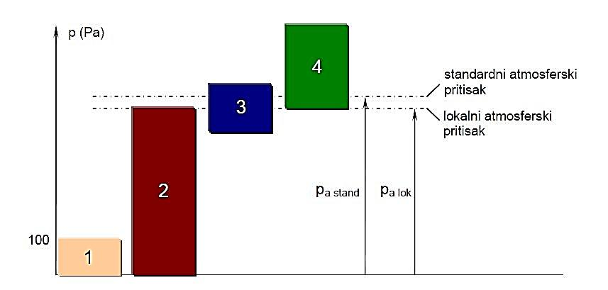
Slika 2. Oblasti tehičkog mjerenja pritiska.[6]

- Vakuum je stanje u kome je pritisak nula, a isti naziv se koristi za
mjerenje niskih pritisaka manjih od 100 Pa.
- Apsolutni pritisak je pritisak koji izmjeri u odnosu na pritisak jednak nuli.
- Relativni pritisak je pritisak mjeren s obzirom na pritisak okoline.
- Nadpritisak je pritisak viši od pritiska okoline.
- Podpritisak je pritisak niži od pritiska okoline. .[1]

Instrumenti za mjerenje pritiska

Instrumenti za mjerenje pritiska su manometri. Postoje različite konstrukcije i izvedbe manometara urađene na različitim principima mjerenja.Struktura mjerača pritiska prikazana je na Slici 3. Manometri rade na principu da elastični (deformacioni) element pretvara pritisak p ili razliku pritisaka Δp u silu F usljed koje dolazi do deformacije - pomaka Δx. Sila ili pomak pretvaraju se u narednom elementu u električni signal. Uređaj za normalizaciju električnog izlaznog signala daje standardni naponski ili strujni signal.
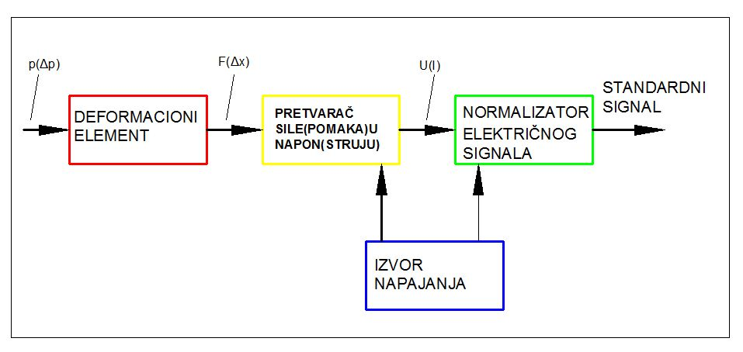
Slika 2. Struktura uređaja za mjerenje pritiska.
Za mjerenje pritiska se koriste različiti instrumenti zavisno od mjernog opsega,osjetljivosti, tačnosti, dinamičkog odziva, vrste fluida i sl. Poznati su kao manometri ukoliko mjere nadpritisak, vakummetri za mjerenje podpritiska, diferencijalni manometri kada mjere razliku pritisaka i barometri za mjerenje atmosferskog pritiska. Osnovnekarakteristike (opseg, tačnost, osjetljivost itd.) mogu varirati za nekoliko redova veličine od jednog do drugog instrumenta, koji se mogu svrstati u tri osnovne grupe:
- Hidrostatički
- Mehanički
- Elektronski.

Hidrostatički manometri
Hidrostatički manometri su apsolutni manometri jer oni direktno pokazuju pravu vrijednost pritiska. Normalna sila djeluju na stub tečnosti visine h, je sila gravitacije, F=mg=hAρg, tako da je pritisak p=hρg, koji predstavlja osnovnu jednačinu svakog hidrostatičkog manometra. Uz silu gravitacije, na stub tečnosti u cijevi djeluju i kapilarne sile usljed kojih se tečnost ucijevi dodatno diže ili spušta za određenu veličinu hk.O ovoj činjenici treba voditi računa kod manometarskih cijevi manjeg prečnika. U grupu hidrostatičkih manometara ubrajaju se:
• U-cijev,
• Obrnuta U-cijev,
• U-cijev sa jednim sa jednim zatvorenim krakom,
• Manometar sa posudom,
• Kosi manometar,
• Nagnuta U-cijev,
• Prstenasta vaga,
• Betzov manometar.
Diferencijalni manometar ili U-cijev
To je najjednostavniji manometar. Dobije se kada se oba kraja cijevi spojena pritiske p1 i p2.
Razlika pritisaka Δ p određuje se iz jednačine:
Δ p = p1 - p2 = h (ρm – ρf) g
gdje je :
ρm - gustina manometarske tečnosti
ρf - gustina fluda čiji se pritisak mjeri .[1]
Kod U-cijevi treba voditi računa da oba kraka imaju iste unutrašnje prečnike cijevi. U protivnom, uzima se u obzir uticaj kapilarnih sila i jednakosti zapremina lijevog i desnog kraka.

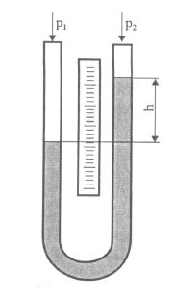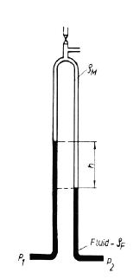
Slika 3. Diferencijalni manometar Slika 4. Manometar u obliku
(U-cijev) obrnute U-cijevi

U-cijev sa jednim zatvorenim krakom
U-cijev sa jednim zatvorenim krakom prikazana je na slici 10.10. Postupak mjerenja je sljedeći:prije početka mjerenja treba otvoriti ventil V, kako bi se u oba kraka izjednačio pritisak (p0 – pb) i podesila nula manometra, gdje je pb - atmosferski pritisak. Ventil V se mora zatvoriti prije mjerenja. Apsolutni nadpritisak se određuje na osnovu izraza:
p_{Maps}=p_{o}$\frac{l}{l_{0}-h^{}}$+2hρ_{M}g

a apsolutni potpritisak na osnovu obrasca:
p_{Vaps}=p_{o}$\frac{l}{l_{0}+h}$-2hρ_{M}g
Manometar sa nagnutom cijevi - kosi manometar
Za mjerenje malih razlika pritisaka može korisno da posluži kosi
manometar (slika 10.12), odnosno razlika pritiska. Određuje se na osnovu
izraza:
Δp=hρ_{M}g
gdje je:
h=h₁+h₂=x$\left(\sin{α}+\frac{A_{1}}{A_{2}}\right)$=const.
Konstanta manometra se određuje posebno za svaki nagibni ugao α, pri
čemu treba strogo voditi računa o položaju "0" tečnosti u kosoj cijevi jer se
kod ovih manometara, naročito kad je manometarska tečnost voda, jer ona
se lijepi uz staklo.
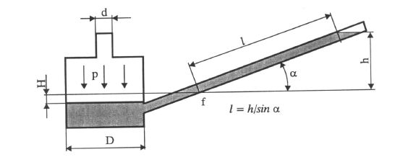

Slika 5. Kosi manometar
Prstenasta vaga
Prstenasta vaga je u stvari U-cijev u obliku torusa-prstena.Ovaj manometar se naročito koristi za mjerenje većih pritisaka u cjevovodnom sistemu, npr. za mjerenje protoka u parovodovima.
U prstenastom bubnju nalazi se zaporna tekućina. Tačka oslona se nalazi iznad težišta prstena kako je prikazano na slici 6. Ako na jednoj strani vlada pritisak, pomiče se tekućina i nastaje zakretni moment koji zakreće kazaljku instrumenta. Mjerena razlika tlaka je proporcionalna sinusu ugla zakreta kazaljke.

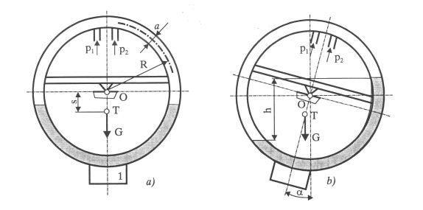
Slika 6. Prstenasta vaga
Razlika pritiska se određuje na osnovu izraza:
Δp=p1-p2=mgr sinØ/ RA
gdje je:
m - masa pokretnih dijelova (njen moment drži ravnotežu sa momentom sile težine razlike
nivoa manometarske tečnosti),
A - površina unutrašnjeg presjeka torusa
A = d² π /4,
r - radijus težišta pokretnih dijelova
R - radijus ose torusa.[1]
Becov (Betz) mikromanometar
Becov manometar radi na principu U-cijevi. Razlika nivoa u oba rezervoara G i S mjeri se pomoću skale R koja visi na plovku C. Na staklenoj skali je ugravirana podjela koja se optičkim putem projektuje na nepokretnu skalu sa odgovarajućim povećanjem (oko 20 puta) i daje razliku pritiska u mm stuba tečnosti. Maksimalna razlika pritiska nivoa običnoiznosi 300-800 mm, a za manometarsku tečnost se koriste voda i praktičan instrument,naročito za laboratorijska mjerenja. Tačnost ovih manometara je±0,5 Pa.

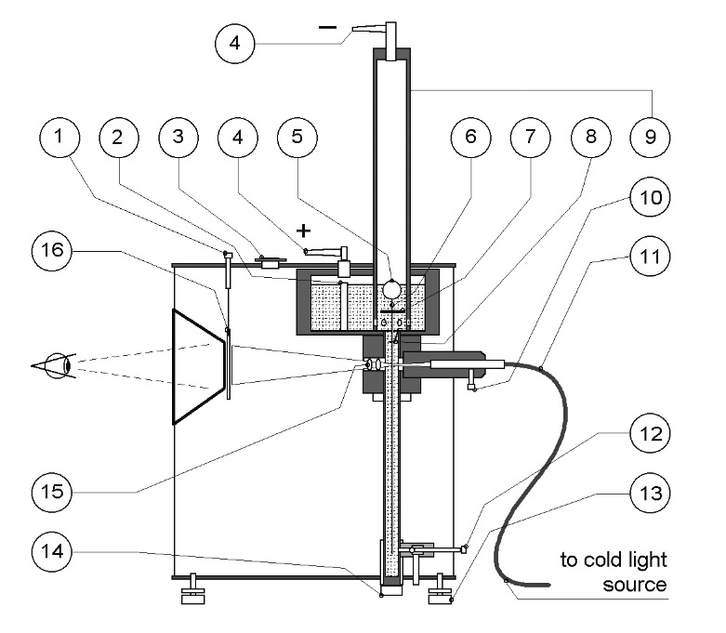
Slika 7. Becov (Betz) mikromanometar

Pri upotrebi ovih instrumenata treba strogo voditi računa o mjernom opsegu, naročito kada su u pitanju diferencijalni manometri u kojima se nalazi živa (toksična materija). Ukoliko je intezitet mjerenog pritiska iznad mjernog opsega,može doći do istiskivanja fluida iz U cijevi u mjerni prostor u pravcu nižeg pritiska.
Elektronski manometri
Ovi manometri koriste elektronske senzore pritiska. Najčešći tipovi ovih senzora su: piezootporni,
kapacitivni,
elektromagnetni i
piezoelektrični.
Sve vrste ovih manometara sadrže elastičnu membranu sa odgovarajućim elektronskim senzorom koji registruje deformaciju membrane pod dejstvom pritiska. U slučaju piezootpornog manometra to je tanka metalna žica, zalijepljena na membranu priključena na izvor napona. Usljed deformacije membrane dolazi do deformacije žice (izduženje ili skraćenja) usljed čega se mijenja njen električni otpor. Ako se žica priključi na električni izvor doći će do promjene napona na njenim krajevima ili inteziteta struje koja teče kroz žicu.
Kod kapacitivnog manometra membrana predstavlja jednu stranu kondenzatora, čiji se kapacitet mijenja sa pomjeranjem membrane. Elektromagnetni senzori rade na principu promjene induktivnosti kalema u čijem jezgru se nalazi feromagnet koji se pomjera pri deformaciji membrane.
Piezoelektrični senzori koriste osobine nekih materijala, npr. kristala, da generišu promjenu napona na svojim krajevima kada se izlože dejstvu sile odnosno pritiska. Sve vrste ovih senzora imaju malu vremensku konstantu odnosno relativno visokdinamički odziv, tako da su posebno pogodni za mjerenje dinamičkih pritisaka.Naročito visok odziv imaju piezoelektrični davači.

Elektromagnetni (indukcioni) mjerači pritiska
Detekcija deformacije primarnog elementa kod ovih mjerača vrši se pomoću elektromagnetnih senzora pomjeranja. Najčešće se primenjuje indukcioni detektor s relativnim pomjeranjem jezgra i jednim namotajem. Promjena induktivnosti pretvara se u električni signal pomoću mosne šeme ili oscilatora. Indukcioni mjerač diferencijalnog pritiska pravi se sa dva identična namotaja, između kojih se pomjera metalna membrana mjenjajući pritom otpor magnetnog kola.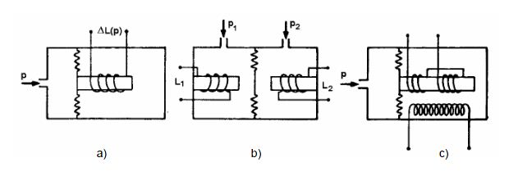
Slika 8.Elektromagnetni mjerači a) indukcioni b)diferencijalni indukci c) LVDT mjerač.
Praktične poteškoće kod primjene ovih senzora nastaju zbog otežane temperaturne kompenzacije. Zavisnost permeabilnosti od temperature samo je ponekad moguće odstraniti adekvatnim izborom temperaturnih karakteristika materijala od kojih su napravljeni namotaji i jezgro mjerača. Bliskost magnetnih objekata i polja nepovoljno se odražava na rad mjerača. Loše osobine su: isključivo naizmjenično napajanje sa frekvencijom 0.05 - 30 kHz, potreba da se šema balansira otporničkim i induktivnim elementima, velike dimenzije, mali frekventni opseg (50 - 1000Hz), te pojava greške zbog trenja između jezgra i vođica.
Dobre osobine ovih mjerača su: mogućnost statičkih i dinamičkih mjerenja,visok odnos signal/šum, kontinualno merenje, visoka vrijednost izlaza, izlazni signal fazno modulisan i tako pripremljen za prenos na daljinu. Mjerni opseg je od 1000 Pa do 108 Pa, tipična tačnost ±5%, histerezis ±0,2%, dozvoljeno preopterećenje i do šest puta veće od maksimalne vrijednosti.
Piezoelektrični mjerači pritiska
Postoje dva tipa ovih mjerača. Kod prvog tipa sila preko deformacionog elementa djeluje na piezoelektrik, na kome se javlja električni napon. Pomoću pojačivača napona dobija se izlazni signal, proporcionalan mjerenom pritisku. Kod drugog tipa piezoelektrik se pravi u formi mehaničkog oscilatora, čija se rezonantna frekvencija mijenja u skladu sa mjerenom silom, odnosno pritiskom. Jedan od mogućih oblika rezonatora prikazan je na Slici 9b. Bitan zahtjev je da oscilujuća gredica bude napravljena od jedinstvenog komada piezoelektrika, i da izolacionom masom bude odvojena od kućišta. Pobuđivanje gredica na oscilovanje s rezonantnom frekvencijom ostvaruje se pomoću posebnog oscilatora. Odziv gredice na ovu pobudu prikazan je na Slici 9c.
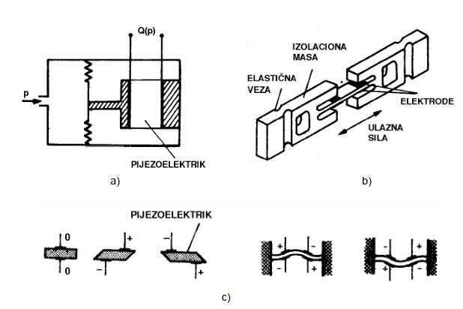

Slika 9. Piezoelektrični mjerač pritiska a) standardna izvedba b) piezoelektrik kao rezonator c) odziv gredice na pritisak.
Istezanjem gredice povećava se rezonantna frekvencija, a sabijanjem se smanjuje. Mjereni pritisak i frekvenciju oscilovanja povezuje relacija:
p=A$\left(1-\frac{f}{f_{0}}\right)$-B${\left(1-\frac{f}{f_{0}}\right)}^{2}$
gdje je: f₀ rezonantna frekvencija pri nultom pritisku,
f rezonantna frekvencija pri mjerenom pritisku p,
A i B su kalibracione konstante koje zavise od vrste i geometrije piezoelektrika.
Loše osobine piezoelektričnih merača pritiska su visoka temperaturna osetljivost, uticaj dužine kablova na izlaz, osetljivost na poprečne oscilacije, visoka izlazna impedansa i nemogućnost statičkih mjerenja.
Dobre osobine ovih mjerača su male dimenzije, kompaktnost i visokofrekventna propusnost sa zanemarljivim faznim pomakom.
Kapacitivni mjerači pritiska
Princip rada ovih mjerača pritiska prikazuje Slika 10. Kao deformacioni element koristi se metalna ili silikonska membrana koja ima ulogu jedne od elektroda kondenzatora. Drugu elektrodu, koja je stacionarna, najčešće čini metalni sloj koji se nanosi na keramičku ili staklenu podlogu. Pod dejstvom pritiska dolazi do ugibanja membrane, čime se mijenja zapremina dielektričkog prostora između elektroda a time i kapacitivnost kondenzatora
(Slika 10a.). Promjena kapacitivnosti se posredstvom elektronskih elemenata pretvara u odgovarajući izlazni signal (strujni ili naponski) koji prenosi informaciju o pritisku u fluidu do uređaja za upravljanje i nadzor. [6]
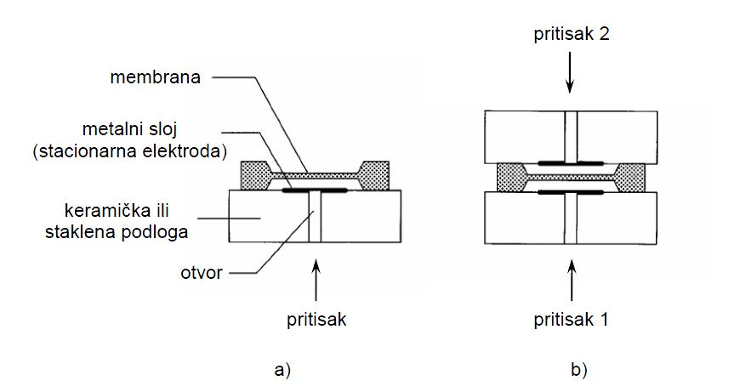
Slika 10. Princip rada kapacitivnih mjerača pritiska a) mjerač pritiska b) mjerač diferencijalnog pritiska

Piezorezistivni mjerači pritiska
Ovaj tip mjerača je danas najčešće u upotrebi. Piezorezistivni efekat je pojava promjene električne otpornosti pri djelovanju neke deformacione sile. Piezorezistivni materijali se pričvršćuju na membranu koja se pod djelovanjem sile (pritiska) deformiše i na taj način se mijenja električna otpornost materijala pričvršćenog na membranu. Osjetljivost ovakvog uređaja usko je povezana za veličinu nazvanu deformacioni faktor (strain gage factor) koja karakteriše primjenjeni piezorezistivni materijal a definiše se na slijedeći način:
Deformacioni faktor=$\frac{{ΔR}/R}{ɛ}$
gdje je R električna otpornost, ΔR njena promjena a ε linearni stepen deformacije dat kao ΔL/L, odnosno odnos promjene dužine i prvobitne dužine provodnika.
Materijal kod koga je piezorezistivni efekat veoma izražen je silikon, pa se on najčešće primjenjuje za izradu piezorezistivnih mjerača pritiska. Praktična realizacija piezorezistivnog mjerača pritiska prikazana je na Slici 11. [6]
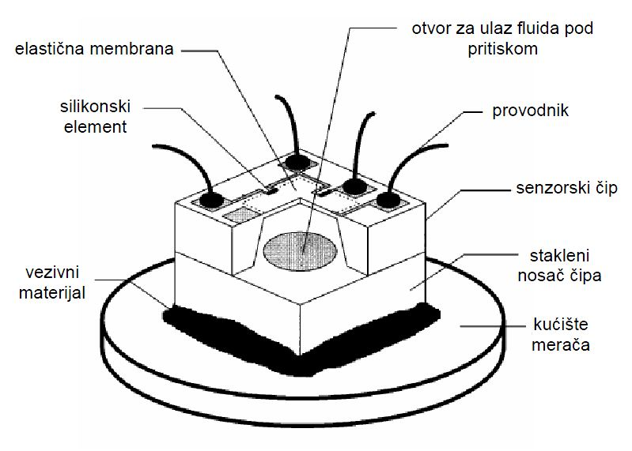
Slika 11. Praktična izvedba piezorezistivnog mjerača pritiska[6]
Ovakvi merači mogu biti veoma malih dimenzija i mogu se prilagoditi najrazličitijim uslovima montaže zbog čega su merači ovog tipa najčešći u praktičnoj primeni (prema podacima iz literature obuhvataju oko 80 % tržišta). Pored malih dimenzija i velike prilagodljivosti, prednosti ovog tipa merača pritiska su niska cena i veoma visoka tačnost (greška najčešće manja od 0.1 %). Mane ovih merača su osetljivost na temperaturne promene zbog čega je neophodna termička kompenzacija, koju obavljaju elektronski sklopovi integrisani u merače. Merni opseg ovih merača kreće se između 10 kPa i 70 Mpa. [6]

Mehanički manometri

U grupu mehaničkih manometara spadaju manometri sa:
• cijevnom oprugom,
• membranskom oprugom,
• nabranom oprugom
Manometri sa cijevnom oprugom
Od mehaničkih manometara najrasprostranjeniji su manometri sa Bourdonovom cijevnom oprugom (slika 12), kod kojih se cjevasta opruga (eliptičnog poprečnog presjeka) pod dejstvom pritiska fluida unutar cijevi širi, odnosno skuplja (kad je pritisak u cijevi niži od od atmosferskog). Pomoću zupčastog mehanizma na skali se direktno pokazuje nadpritisak,
odnosno podpritisak. Ovi manometri i vakuumetri obavezno se moraju kalibrirati. Tačnost pokazivanja ovih manometara i vakuumetara zavisno od kvaliteta izrade i tačnosti kalibracije je 0,6 - 2%. Radi povećanja opsega mjerenja u manometar se ugrađuje cjevasta opruga odgovarajuće čvrstoće, tako da se oni mogu primijeniti i za pritiske od 1 do više stotina bara.
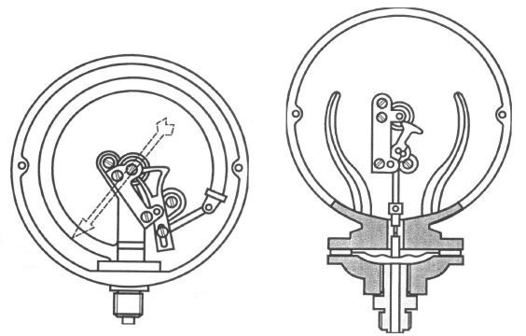
Slika 12. Manometri s cijevnom oprugom Slika 13. Manometri s membranskom
oprugom

Manometri sa membranskom oprugom
Pritisak djeluje na čeličnu membranu (slika 13.), koja se deformira i pomiče pokazivački mehanizam. Ovim manometrom se mjere manji pritisci od 2 bara. Membrana lako mijenja svoje karakteristike nakon izvjesnog vremena, pa instrument treba češće baždariti. Tačnost tih manometara je ±2% od opsega skale. [1]
Manometri sa naboranom cijevnom oprugom
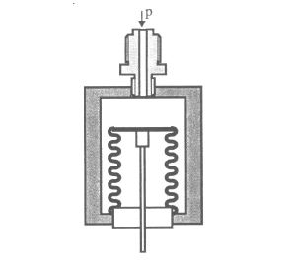
Slika 14. Manometar s naboranom cijevnom oprugom
Na slici 14. prikazan je princip rada pretvarača manometra, koji služi za mjerenje manjih pritisaka. Često se mehanički barometri izrađuju na tom principu. Tačnost ovih instrumenata je ±2% od cijele skale.

Deformacioni manometri
Deformacioni manometri rade na osnovu elastične deformacije koja nastaje pod djelovanjem razlike pritisaka. Dijele se na:
- Buordonove cijevi
- Membrane
- Mjehove
Bourdonova cijev je najčešće u industriji upotrebljavani mjerni pretvarač manometara. Izrađen je od elastičnog i šupljeg srpa koji ima jedan kraj učvršćen za kućište instrumenta a drugi kraj je slobodan. Zbog razlike pritiska u cijevi manometra i okoline dolazi do savijanja slobodnog kraja čiji se pomak pomoću mehanizma pretvara u zakretanje kazaljke instrumenta. Budući da je deformacija Bourdonove cijevi određena razlikom mjerenog i vanjskog pritiska, ovi manometri uvijek mjere nadpritisak iznadatmosferskog.Mjerni signal je ugaono pomjeranje kazaljke za ugao α pa je ispitna kalibraciona karakteristika Bourdonovog manometra linearna.
Mjerni opseg Bourdonovih manometara je vrlo velik. Izrađuju se od malog mjernog opsega (0do 1 kPa) pa do vrlo velikih mjernih opsega (0 do 100 bar). Posebnim izvedbama se zakretanje kazaljke može pretvoriti u električni signal, ili se mehanička deformacija Bourdonove cijevi neposredno pomoću rasteznih traka pretvara u električni signal. [3]

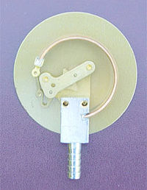

Slika 15. Mehanizam manometra sa Buordonovom cijevi

Kalibriranje manometara

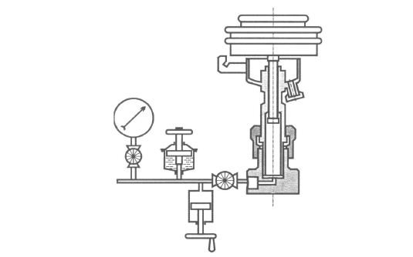
Slika 15. Hidraulični uređaj za kalibriranje
Najčešće se za kalibriranje manometara primjenjuje hidraulički uređaj za kalibriranje, prikazan na slici 15 . Na čelo klipa K površine A=0,9806 cm², djeluje sa donje strane pritisak ulja, koji odgovara pritisku na manometru,a sa gornje strane tegovi raznih masa od 0,5 kg, 1 kg i više. Tegu od 1 kg odgovara pritisak ulja od jednog bara,jer je:
P=mg/A=105 N/m2
Manometar M koji se kalibrira, postavlja se na manometarski priključak od 1/2". Pomoću ventila V se ispusti zrak, a pomoću regulacionog ventila R se podešava veličina ulja u mjernom dijelu instalacije, tj. pritisak i to tako da tanjir sa tegovima bude na određenoj koti. Trenje između klipa i njegovih vođica se otklanja povremenim obrtanjem tanjira. Prema tačnosti pokazivanja manometri se obično dijele u tri klase (tabela 1.).
Klasa | 0,6 | 1,0 | 2,0
Greška baždarenja | ±0,4 | 0,8 | 1,6 % od pune skale
Greška u pogonu | ±0,6 | 1,0 | 2,0 % od pune skale
Tabela 1. Klase tačnosti manometara[1]
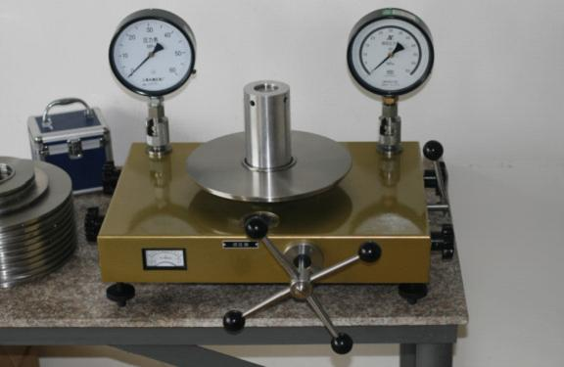
Slika 16. Manometar za umjeravanje

Senzori pritiska
Klasični senzori sa Bourdonovom cijevi ili sa membranom su najčešće u upotrebi, jer odlično rade, ali imaju jednu manu, zbog koje se više ne ugrađuju na važnim mjernim mjestima. Hodovi pretvaračkih elemenata kod njih iznose od 1 do 3 milimetara, za razliku od deformacija kod modernih senzorskih mjerača pritiska koji ne prelaze nekoliko mikrona. Ovi minimalni pomaci omogućuju prednosti:
• veliku brzinu odziva (standardno oko 2 ms. ),
• visoku linearnost,
• otpornost na preopterećenja i
• dugotrajnost bezotkaznog rada.
Principi merenja pritiska koji se danas primenjuju, uglavnom favorizuju direktno pretvaranje fizičke u električnu veličinu a ovo, u većini slučajeva, zahtijeva izvor pomoćne energije za senzor. Pri tom treba voditi računa o tome kako da se ponište greške mjerenja usljed uticaja temperature, gustine, parazitnih električnih veličina i drugih uticaja.
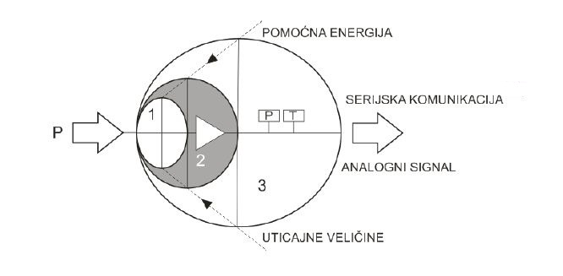
Slika 18. Shematski prikaz senzorskih uređaja

Podjela senzora pritiska
Senzori pritiska su glavni dijelovi uređaja za mjerenje pritiska. Mogu se podijeliti na dva osnovna načina:
• prema mjestu ili sredini u kojoj se koriste i
• prema principu rada
Prema sredini u kojoj se koriste dijele se na:
• senzore za industrijska mjerenja i
• senzore za laboratorijska mjerenja.
Prema principu rada dijele se na:
• senzore za deformaciju i
• senzore za pomjeranja koji rade na principima:
• piezoelektričnog efekta,
• kompenzacije sile i
• ostalim principima navedenim i za druga mjerenja. [1]

Senzori za industrijska mjerenja
Najvažnija osobina senzora koji treba da rade u industrijskim uslovima je stabilan i dugotrajan bezotkazni rad uređaja, bez nekog posebnog održavnja. Visoka klasa tačnosti u 90% slučajeva nije primarna, tj. 1% greške je sasvim dovoljno tačno. Od toga je značajnije da uređaj ne bude preskup. U industrijske svrhe se koriste nabrojani senzori. Pretvarači deformacija su:
1. Piezootporni senzori - pretvarač deformacija
2. Senzori u obliku metalnih traka - pretvarač deformacija
• metalne trake na foliji,
• metalne trake na tankom filmu,
• metalne trake na debelom filmu.
Pretvarači pomjeranja su:
1. Senzori na principu Holovog efekta, pretvarač pomjeranja
2. Kapacitivni senzori - pretvarač pomjeranja
3. Induktivni senzori - pretvarač pomjeranja
4. Potenciometarski senzori - pretvarač pomjeranja.
Ostali pretvarači:
1. Piezoelektrični senzori koji rade na principu piezoelektričniog efekta
2. Ostali principi
• Pirani vakuum mjerači
• Jonizacioni mjerači pritiska
• Frikcioni mjerači pritiska
• McLeodeovi kompresioni mjerači. [1]
Izbor uređaja za mjerenje pritiska
Pri izboru mjerača pritiska treba voditi računa o:
- području primjene i konstrukcionoj varijanti mjerača
- mjernom opsegu i tipu izlaznog signala
- karakteristikama mjerača i dodatnoj opremi.[1]

Područje primjene i konstrukciona varijanta mjerača
Prvo je neophodno definisati uslove okruženja u kome se vrši mjerenje, jer oni u velikoj mjeri određuju varijantu mjerača koji će se primeniti. Najčešće se uslovi okruženja mogu svrstati u jednu od tri kategorije:
- normalno okruženje, što podrazumijeva neagresivne i neeksplozivne sredine, odnosno ambijent u kome radnici mogu boraviti bez dodatnih sredstava za zaštitu na radu
- agresivno okruženje, koje podrazumijeva opasne materije koje putem korozionog ili nekog drugog dejstva mogu štetno uticati na mjerač
- eksplozivno okruženje, koje zahteva posebne mjere zaštite[2]
Mjerni opseg i tip izlaznog signala
Pod mjernim opsegom ovdje podrazumijevamo raspon u kome će se kretati mjereni pritisak u normalnim uslovima. Pored toga potrebno je znati maksimalni i minimalni pritisak koji može da se javi, da li postoji mogućnost preopterećenja mjerača i kolika je kao i granice u kojima se mijenja temperatura okoline, što takođe može da utiče na tačnost mjerenja. Proizvođači nude više varijanti izlaznog signala mjerača, kao što su proporcionalni, strujni, naponski.
Karakteristike mjerača i dodatna oprema
Ova grupa parametara obuhvata:
- tehnologiju uređaja (induktivni, piezoelektrični, kapacitivni,piezorezistivni...)
- tip displeja (analogni, digitalni, grafički...)
- mogućnost kalibracije
- relejne i alarmne izlaze i temperaturnu kompenzaciju.

Literatura
1. http://www.am.unze.ba/pdf/Skripta%20Metrologija.pdf
2. http://www.docstoc.com/docs/80715126/Betz-micromanometer
3. http://for-exporter.com/USER_ROOT/hysensor/products/253420110221190826.jpg
4. http://boomeria.org/physicslectures/pascal/bourdon.jpg
5. http://www.freescale.com/files/sensors/doc/app_note/AN1573.pdf
6. http://ccd.uns.ac.rs/aus/autIND/sau_doc/Za%20sajt/07_Meraci_pritiska.pdf

